U petak 2. svibnja 2019. bogatim sportskim programom Područnih vrtića
završilo je obilježavanje
Dana dječjeg vrtića „Radost“ Poreč.

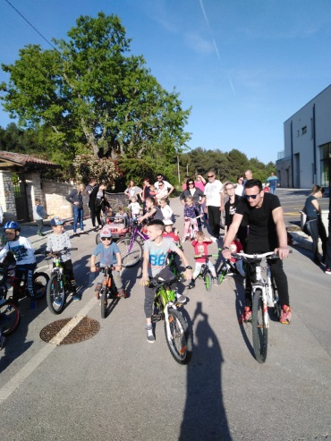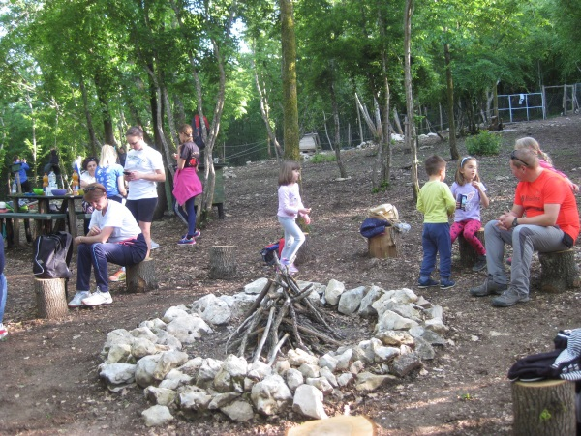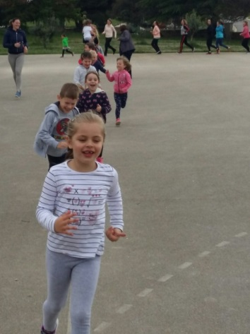

U Područnom vrtiću Sv. Lovreč održano je zajedničko sportsko druženje djece i roditelja.
Organizirane su sportske igre u kojima se natjecalo u različitim kategorijama igara spretnosti i brzine. Raspoloženje je bilo natjecateljsko, ali prvenstveno veselo i zabavno.
U Danima dječjeg vrtića ogledala se sva raznolikost i bogatstvo poticaja koju djeca i roditelji imaju u dječjim vrtiću. Cilj obilježavanja Dana dječjeg vrtića bio je društvenoj zajednici predstaviti programe rada s djecom, istaknuti važnost razvijanja partnerskog odnosa s roditeljima te senzibilizirati javnost za potrebe djeteta i važnost stručnog rada s djecom predškolskog uzrasta.

Područni vrtić Sv. Lovreč

